Cypr dla cyfrowych nomadów – infrastruktura, społeczność i życie w rytmie słońca
Cypr od lat przyciąga turystów pięknymi plażami, śródziemnomorskim klimatem i bogatą historią. Coraz częściej jednak wyspa staje się celem dla cyfrowych nomadów - profesjonalistów, freelancerów i przedsiębiorców, którzy chcą połączyć pracę zdalną z wyjątkową jakością życia. Dla wielu Cypr jest teraz miejscem, gdzie laptop staje się portalem do pracy, a codzienność płynie w rytmie słońca, morza i lokalnej kultury.

Nowoczesna infrastruktura - praca bez przeszkód
Kluczowym elementem przyciągającym cyfrowych nomadów jest infrastruktura. Limassol, Nikozja, Larnaka i Pafos oferują coraz więcej coworkingów, w pełni wyposażonych w szybki internet, ergonomiczne biurka i przestrzenie sprzyjające kreatywności. Co więcej, wiele hoteli i apartamentów krótkoterminowych dostosowało swoje oferty do potrzeb osób pracujących zdalnie - dostęp do stabilnego Wi-Fi, ciche strefy pracy czy przestrzenie do spotkań biznesowych stają się standardem.


Nie bez znaczenia jest również kwestia prawna. Cypr wprowadził specjalną wizę dla cyfrowych nomadów, umożliwiającą legalny pobyt i pracę zdalną przez okres do roku. To sprawia, że wyspa staje się realną alternatywą dla europejskich miast, gdzie koszty życia i biur coworkingowych są znacznie wyższe.
Społeczność - siła współpracy i networkingu
Cypr to nie tylko infrastruktura, ale przede wszystkim społeczność. Międzynarodowi nomadzi spotykają się tu na regularnych meetupach, warsztatach i wydarzeniach networkingowych, wymieniając doświadczenia i inspiracje. Wspólne projekty i lokalne inicjatywy pozwalają nawiązywać kontakty biznesowe i tworzyć sieci wsparcia - coś, co dla osób pracujących zdalnie bywa równie ważne jak szybki Internet.
Życie w równowadze - praca i przyjemność
Jednym z największych atutów Cypru jest możliwość osiągnięcia balansu między obowiązkami zawodowymi, a jakością życia. Wyspa oferuje mnóstwo sposobów na spędzanie wolnego czasu: od plażowania i sportów wodnych po wędrówki po górach Troodos czy zwiedzanie urokliwych wiosek i zabytków. Śródziemnomorska kuchnia, lokalne wina i festiwale kulturowe pozwalają na pełne doświadczenie lokalnego stylu życia, który sprzyja regeneracji i inspiracji.

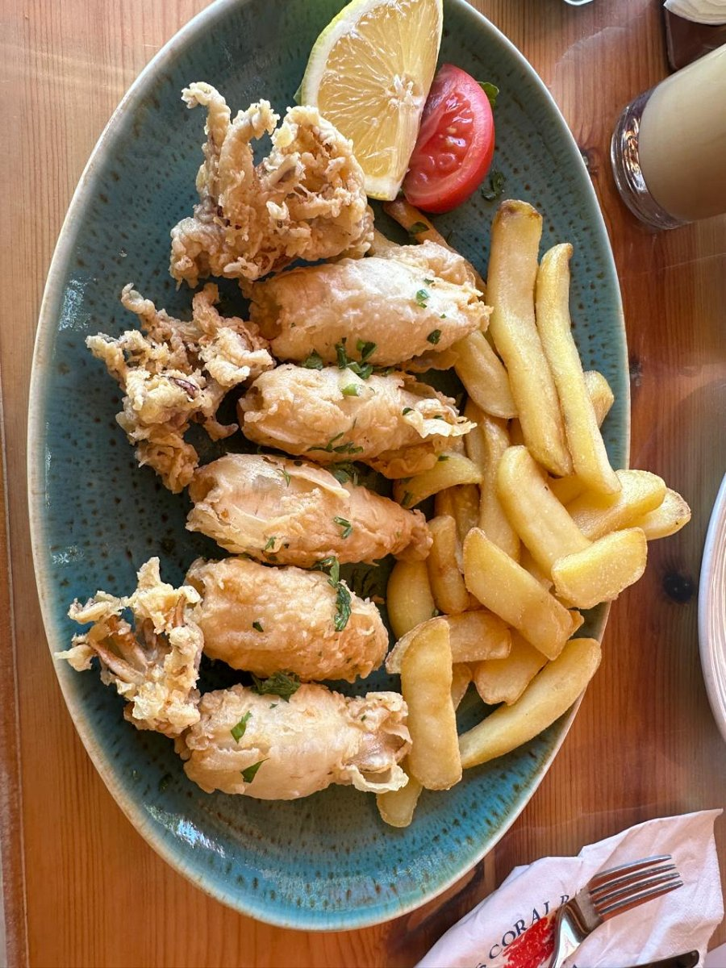

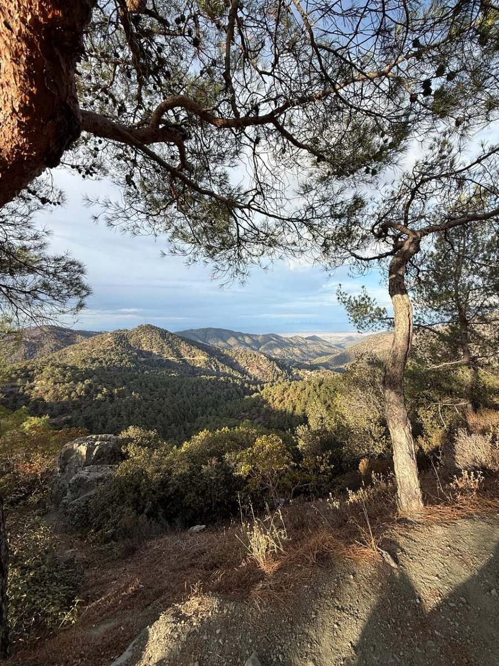
Przykładowe miejsca i coworkingi
W Limassol popularne są coworkingi takie jak The Edge czy Ergates, oferujące nie tylko przestrzenie do pracy, ale też liczne eventy i warsztaty. W Nikozji cyfrowi nomadzi chętnie korzystają z Cube Innovation Hub czy Impact Hub Nicosia, gdzie spotykają się startupy, freelancerzy i firmy technologiczne. W Larnace i Pafos coraz częściej powstają mniejsze, kameralne przestrzenie coworkingowe, które świetnie sprawdzają się dla osób ceniących spokój i indywidualne podejście.
Cypr jako hub dla cyfrowych nomadów
Dla wielu cyfrowych nomadów Cypr staje się nie tylko miejscem pracy, ale i przestrzenią do rozwoju osobistego i zawodowego. Nowoczesna infrastruktura, dynamiczna społeczność i klimat sprzyjający zarówno pracy, jak i wypoczynkowi czynią wyspę europejskim liderem wśród destynacji dla osób pracujących zdalnie.
Nie ma tu przypadkowości - wyspa oferuje idealne połączenie: komfort pracy, możliwości networkingu i inspirującą codzienność w otoczeniu słońca i morza. Cypr pokazuje, że praca zdalna nie musi być ograniczeniem, a może stać się stylem życia, który łączy efektywność zawodową z pełnią doświadczeń kulturowych i rekreacyjnych.
Dla tych, którzy rozważają przeprowadzkę lub dłuższy pobyt na wyspie, warto poznać lokalne możliwości inwestycyjne, mieszkalne i infrastrukturalne.
Szczegółowe informacje oraz praktyczne wskazówki dotyczące życia i pracy na Cyprze dostępne są na stronie: www.emprocy.com.

